Sposoby na efektywne uczenie się
Już wcześniej podsyłałam Wam informację na ten temat. Znajdują się w mojej zakładce poniżej. Myślę, że jeśli jeszcze się z nimi nie zapoznaliście to warto tam zajrzeć! Znajdziecie tam linki do filmików na temat: Jak się uczyć. Jak zapamiętywać różne treści. Polecam też artykuł „Jak zaplanować dzień i nie zwariować”.

A dziś kolejna porcja informacji na temat warunków efektywnej nauki (trochę przypomnienia i trochę nowych treści). Zapraszam do lektury:)

Uczenie się bywa czynnością mało lubianą. Rzadko zdarza się aby ktoś robił to dla samej tylko przyjemności, chyba że dziedzina, którą przyswaja jest przedmiotem jego zainteresowania.
Zwiększenie skuteczności uczenia się zależy od kilku czynników podstawowych:
-motywacji do nauki,
-pozytywnego nastawienia do procesu uczenia się,
-zainteresowania przedmiotem,
-uwagi, koncentracji,
-zrozumienia materiału,
-indywidualnego podejścia do sposobu uczenia się (dobranego dla każdej osoby),
-miejsca nauki,
-czasu pracy oraz odpoczynku,
-systematyczności,
-sposobów pracy, zapamiętywania oraz powtarzania materiału.

Higiena uczenia się
- Siadając do nauki bądź wypoczęty, wyspany, nie głodny i nie przejedzony.
- Pamiętaj o świeżym powietrzu (wywietrz pomieszczenie, w którym będziesz się uczył).
- Pamiętaj o wygodnym krześle, biurku lub stole.
- Oświetlenie nie za jasne i nie za ciemne – najlepiej z lewej strony.
- Ważny jest Twój komfort psychiczny, im mocniej będziesz mógł skupić się na nauce, tym lepiej.

Organizacja nauki
- Wybierz do nauki miejsce ciche i spokojne (bez towarzystwa które utrudnia koncentrację)
- Konieczne wyłącz TV, radio (możesz włączyć cichą muzykę - ale bez słów).
- Zachowaj porządek w miejscu nauki (albo przynajmniej taki bałagan, który nie przeszkadza).
- Zgromadź w pobliżu potrzebne Ci pomoce.
- W racjonalnej nauce pomaga planowanie nauki, nie warto uczyć się nocą.
- Zrób plan, według którego chcesz się uczyć

Sposoby uczenia się
- Powtarzanie jest najlepszym sposobem na zapamiętywanie.
- Powtarzać należy: głośno, często, ostatnie powtórzenie ostatniego dnia wieczorem.
- Przepytuj sam siebie.
- Rób notatki – używając kolorowych pisaków do podkreślania zasadniczych kwestii oraz kartek do oddzielania partii materiału.
- Rysuj wykresy i ilustracje na dany temat.
- Wykorzystuj inne formy aktywności aby lepiej zapamiętać – używaj atlasów, leksykonów, encyklopedii, słowników. Wyjaśnij komuś, przedyskutuj, opowiedz, pomóż słabszemu w nauce.
- Jeżeli Ci to pomaga spaceruj albo chociaż wystukuj rytm podczas zapamiętywania.
- Zaczynaj uczyć się zawsze od najtrudniejszych przedmiotów (lub najnudniejszych). Zaczynanie od najłatwiejszych powoduje, że ,,zawsze coś jeszcze wisi nad głową”.
- Przeplataj przedmioty ścisłe, humanistycznymi np. po historii ucz się matematyki, potem polskiego, potem fizyki.
- Reaguj na objawy przemęczenia (trudności w skupieniu uwagi) – rób przerwy po przyswojeniu każdej partii materiału.
- Ucz się systematycznie, nie zrywami.
- Jeśli masz zadaną lekcję pamięciową we wtorek (a masz jej nauczyć się na czwartek) to lepiej uczyć się jej we wtorek – w środę powtarzać.
- Lekcje z dnia na dzień – uczymy się na początku, a jeśli jest bardzo trudna, wracamy na końcu (dobrze jest powtórzyć – rano).
- Najpierw czytamy. Pierwszy raz bez podkreślania, drugi raz podkreślając lub notując najważniejsze rzeczy. Powtarzać należy najpierw zaglądając do tekstu, potem bez zaglądania. Przerwa i ponownie powtarzamy. Po dniu przerwy (mózg pracuje porządkując materiał – nawet jeśli o tym nie myślimy) powtarzamy jeszcze raz – lepiej kilka razy.

Zasady sprzyjające zapamiętywaniu

Rozumienie
- Próbuj zrozumieć jak najwięcej z materiału, którego uczysz się.
- Pamiętamy lepiej to, co rozumiemy.
- Uważaj na lekcjach (szczególnie kiedy jest nowy materiał).
- Uzupełniaj na bieżące lekcje, na których nie byłeś obecny.
- Poproś kogoś o wyjaśnienie.
- Korzystaj z leksykonów, słowników dla wyjaśniania np. niezrozumiałych wyrazów.

Rozłożenie nauki w czasie
- Oznacza, że lepiej uczyć się codziennie pół godziny, niż raz w tygodniu 3,5godziny.
- Pamiętaj o planowaniu i systematyczności.

Uczenie się na głos
- Angażuje wzrok, słuch.
- Sprzyja koncentracji.
- Zamiast powtarzać czytanie, lepiej po przeczytaniu próbować to opowiedzieć.

Utrwalanie
- Powtarzamy lekcje po cichu lub na głos, aż do momentu kiedy potrafimy powtórzyć materiał bez pomyłek

Zasada całości
- Lekcji nawet długiej (6 – 8 stron) zaczynamy uczyć się od przeczytania całości.
- Jeśli nie jest długa nie dzielimy jej na fragmenty.
- Jeśli podzielimy materiał do nauczenia na fragmenty, uczymy się każdego,,z kawałkiem” który już wcześniej opanowaliśmy

Zaufanie do swoich możliwości
- Lęk, niepewność, trema obniżają sprawność naszej pamięci.
- Należy mieć wiarę w to, że wszystkiego można się nauczyć.
- Pamiętaj o pozytywnym myśleniu.
- Wykorzystaj afirmacje.

Zasada kontrastu
- Łatwiej zapamiętujemy to, co wyróżnia się od tła.
- Należy podkreślać, brać w ramki, używać kolorowych długopisów.

Zaangażowanie zmysłów
- W procesie nauki używamy i angażujemy różne zmysły np. wzrok, słuch, dotyk. Istnieją osoby preferujące w trakcie nauki zaangażowanie wzroku (np. czytanie) – tzw. wzrokowcy, inni preferują słuch (zapamiętują dużo więcej informacji zasłyszanych) – tzw. słuchowcy.
- W psychologii przyjęło się uważać, iż przyswajanie wiedzy w zależności od zaangażowania zmysłów jest następujące:
    - słuch – 20%
    - wzrok – 30%
    - słuch + wzrok - 50%
    - słuch + wzrok + działanie – 90%
- Niezależnie jakie preferujesz w procesie uczenia zmysły – wykorzystuj ich jak najwięcej (czytanie, słuchanie) zwiększy to tempo i ilość zapamiętanych informacji.

Wykorzystanie wyobraźni
- Budulcem pamięci są tzw ,,obrazy pamięciowe”. Obraz myślowy oznacza wyobrażenie sobie rzeczy, o której myślimy (np. wyobrażam sobie różę w parku)
- W procesie uczenia się używaj wyobraźni. Możesz ją pobudzić patrząc na rysunki, zdjęcia, diagramy, tabele.
BĄDŹ TWÓRCZY
- Szukaj własnych metod efektywnego zapamiętywania.
- Używaj różnych sposobów uczenia się np. akronimy, rymowanki, karteczki, metody mnemoniczne, system lokacji.
BBĄDŹ WYTRWAŁYĄDŹ
- Potrzebujesz czasu na utrwalanie wiedzy.
- Nie rezygnuj, bądź dobrej myśli.
- Pamiętaj, że twój mózg ma zadziwiające możliwości.
- Wielkie drzewa nie wyrastają jednego dnia.
- Proces nauki przypomina żeglowanie, czasem zbaczamy z obranego kursu, ale staramy się płynąć w odpowiednim kierunku i dokonywać korekcji.

Tworzenie mapy myśli

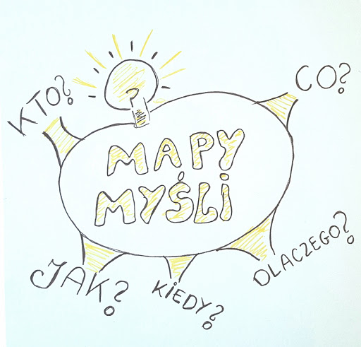
Spróbuj stworzyć swoją mapę myśli podążając za poniższymi wskazówkami.
1.Przygotuj dużą kartkę papieru. Najlepiej bez żadnych wzorów (kratka, linia), minimum format A4, ale najlepiej A3. Połóż ją poziomo.
2.Opracuj główny temat notatki i umieść go na środku kartki. Pamiętaj, że może to być obrazek lub wykres, wcale nie musi być to tekst, ważne żeby był przejrzysty i jednoznaczny.
3.Do tematu dodawaj odgałęzienia. Stwórz coś na zasadzie drzewa, im bardziej szczegółowe pomysły i zagadnienia tym bardziej oddalaj się od tematu. Na listkach umieść słowa klucze.
4.Tworzenie całej mapy. Używaj liter drukowanych, a każde słowo pisz na osobnej linii lub np. w otoczce. Używaj kolorów, najlepiej do każdego tematu innego.

Przykładowa mapa myśli dotycząca zagadnień związanych z Adamem Mickiewiczem.
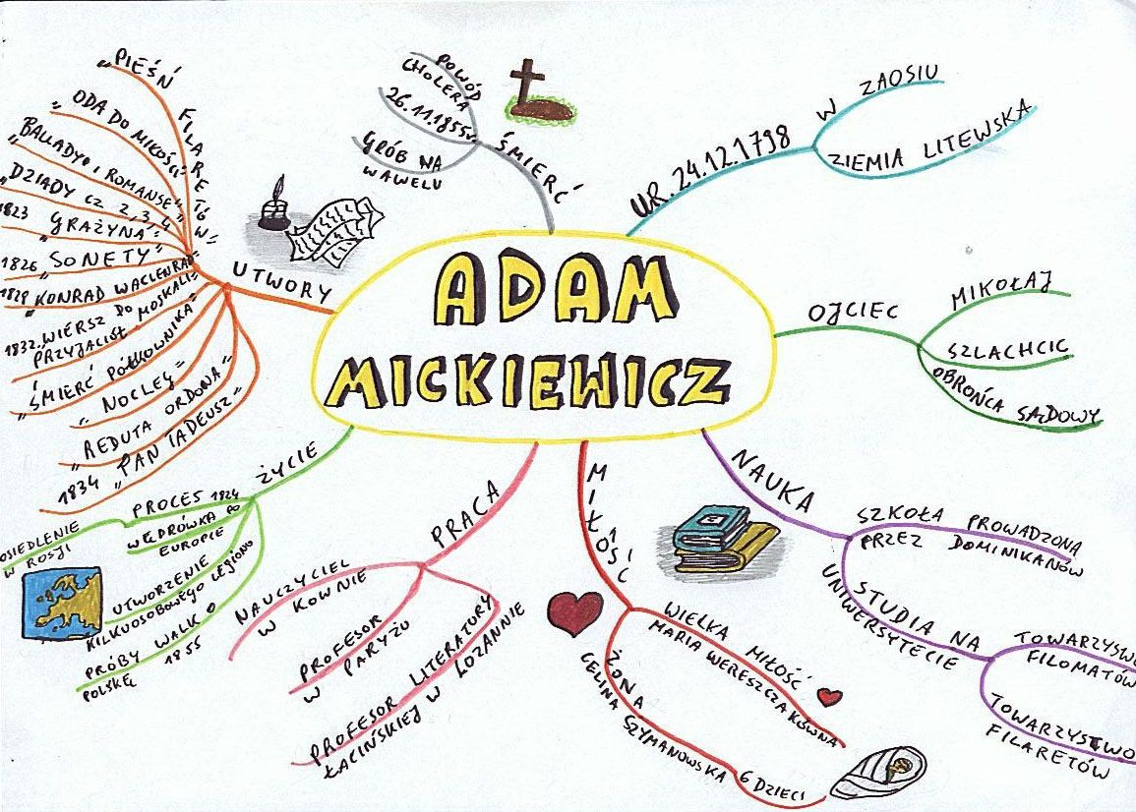

I kolejna dotycząca zagadnień związanych z lasem.
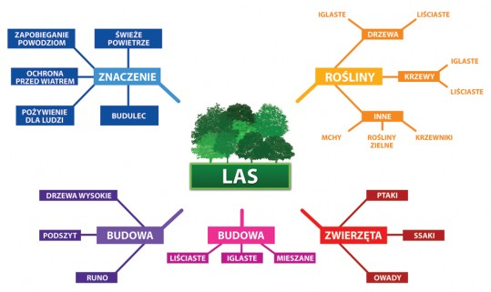

Zobaczycie, że już przy tworzeniu mapy będziecie wiele zapamiętywać.
To do dzieła!!!

A może macie jakieś swoje sposoby na efektywną naukę? Podrzućcie je innym.

A już wkrótce kolejna porcja informacji na ten temat. Śledźcie wpisy w mojej zakładce!

Pozdrawiam życząc owocnej pracy
Emilia Masiakowska

